04/26-11

Fleck passt Frachtnebenbedingungen an

Transparente Reaktion auf gestiegene Transportkosten

Die Fleck GmbH aus Datteln informiert über eine Anpassung ihrer Frachtnebenbedingungen zum 1. Juni 2026. Grund hierfür sind die anhaltend hohen Treibstoffpreise infolge des Iran-Kriegs sowie die in der Logistikbranche seit der Corona-Zeit etablierten sogenannten Dieselfloater. Diese führen aktuell zu deutlichen Mehrkosten bei Paket- und Stückguttransporten.

„Wir möchten unsere Kunden frühzeitig und transparent über die aktuelle Situation informieren“, erklärt Fleck-Geschäftsführer Christoph Nielacny. „Die Anpassung ist notwendig, um die gestiegenen Frachtkosten zumindest teilweise aufzufangen – gleichzeitig sichern wir weiterhin eine verlässliche Belieferung und Versorgung unserer Partner.“

Neue Frachtbedingungen ab 1. Juni 2026
Ab dem 1. Juni 2026 erhöht sich die Frachtfreigrenze innerhalb des deutschen Festlands von 615 auf 675 Euro netto. Die Paketgebühr steigt von 20 auf 25 Euro netto. Die Kleinmengenverpackungspauschale bleibt unverändert bestehen. Die Änderungen gelten ausschließlich für Deutschland. Für die Exportländer Österreich, Benelux und Schweiz gelten folgende Regelungen: Die Frachtfreigrenze wird analog zu Deutschland von 615 auf 675 Euro netto angehoben, während die Paketgebühren für Lieferungen innerhalb des österreichischen, belgischen, niederländischen, luxemburgischen sowie Schweizer Festlands von 43 auf 48 Euro netto pro Paket erhöht werden. Die Regelungen zur Kleinmengenverpackungspauschale bleiben unverändert.

Hintergrund: Globale Märkte unter Druck
Der Krieg im Nahen Osten hat die internationalen Rohstoff- und Energiemärkte stark beeinflusst. Besonders betroffen sind petrochemische Grundstoffe wie Ethylen – Basis für PVC, den Hauptrohstoff vieler Fleck-Produkte. Bereits kurz nach Kriegsausbruch stiegen die PVC-Preise in Europa um rund zweieinhalb Prozent, weitere Anpassungen sind angekündigt. Parallel dazu erhöhen sich die Preise für Bitumen und Polypropylen, die in verschiedenen Dachzubehörprodukten verarbeitet werden. Dank einer vorausschauenden Beschaffungspolitik verfügt Fleck derzeit über ausreichende Rohstoffbestände, um die Versorgung der Kunden sicherzustellen. Dennoch könne man, so Nielacny, „die massiven Kostensteigerungen bei Energie und Transport nicht dauerhaft allein kompensieren“.

Weitere Informationen erhalten Kunden auch bei dem zuständigen Gebietsverkaufsleiter, dem Verkaufsinnendienst – oder bei Mail an info@fleck-dach.de.
ca. 2.100 Zeichen

Über die Fleck GmbH
Die Fleck GmbH ist ein mittelständisches Unternehmen in Familienbesitz aus Datteln/Nordrhein-Westfalen, das seit über 65 Jahren Dachzubehör entwickelt und herstellt. FLECK bietet seinen Kunden ein breites Produktportfolio bestehend aus Zubehör für Flach- und Steildächer sowie Solaranwendungen wie Photovoltaik und Solarthermie. Der Fokus der Produktentwicklung liegt auf dem Motto “Das Mögliche. Einfach. Gemacht.“ In den letzten Jahrzehnten sind bei FLECK etwa 2.000 Produktideen entstanden, die zu nahezu 400 Patenten und Gebrauchsmustern geführt haben. Im B2B-Bereich vertreibt FLECK seine Produkte über den Baustoff- und Bedachungshandel an Dachhandwerker. Darüber hinaus berät das Verkaufsteam auch ausschreibende Stellen, Architekten und Bauherren.

Bildunterschriften

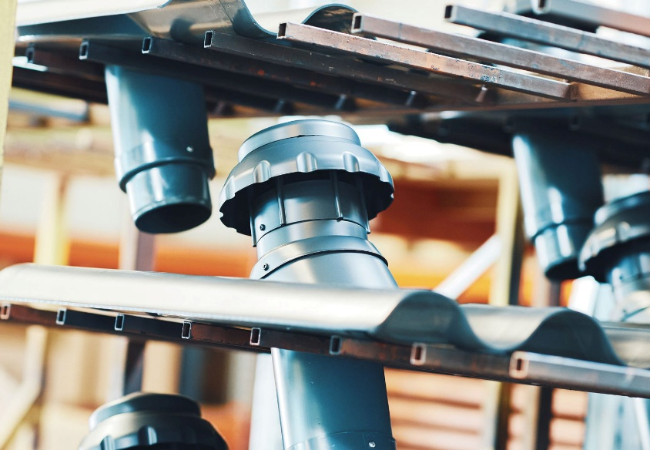
[26-11 Logistik]
Gestiegene Treibstoffpreise und höhere Logistikkosten beeinflussen die gesamte Branche – Fleck reagiert mit angepassten Frachtbedingungen ab dem 1. Juni 2026.
Foto: Fleck GmbH

Rückfragen beantwortet gern:

Fleck GmbH
Sylvia Jäger
Tel. +49 2363 912 317
eMail: s.jaeger@fleck-dach.de
www.fleck-dach.de Kommunikation2B
Viktoria Blanke
Tel. +49 (0) 231 330 49 323
eMail: v.blanke@kommunikation2b.de
www.kommunikation2b.de

